**实验项目名称：第**三**次实验**

姓名： 赵 磊 学号： 176002104 班级： 通信19 实验时间： 3.25

姓名： 熊 康 学号： 206001232 班级： 阳明2班 实验地点：实验楼105

**一、实验目的**

* 1. 熟悉51单片机体系结构，掌握程序设计方法。
  2. 掌握排序程序的设计方法。

**二、实验内容**

1. 采用交换排序法将内部RAM 中的30～39H 单元中的10个单字节无符号二进制数按从小到大的次序排 列；
2. 将排序后的数据中的最大的一个数和最小一个数去掉,求其他八个数的和,和放40H,41H中, 求这八个数的平均值,放在50H中。
3. 数据排序可采用：冒泡法、插入法等C语言8大经典排序算法。

**三、实验步骤**

1. 用 C 语言编写程序。
2. 编译、生成项目、下载程序，调试运行程序。
3. 用单步、断点、连续执行程序的方法调试程序。
4. 打开RAM数据窗口，分别观察看30H—39H、40H, 41H(02H)(0C0H)和50H(58H)的单元。

**四、实验仪器和设备**

PC机、Keil uVision4软件。

**五、实验原理**

1. 变量名是内存中存储空间的地址别名，指定将变量创建到内存的存储空间地址的方法如下：

(1) unsigned char data a[10] _at_ 0x30; //片内地址0x30上定义数组a

(2) #define x DBYTE[0x40] //片内地址0x40上定义字节变量x

其中（2）需要调用头文件absacc.h。这个头文件代表绝对地址访问的宏定义组，里面包含：CBYTE.XBYTE，PBYTE，DBYTE，PWORD，CWORD DWORD七个宏定义。给x变量赋值，就和普通c语言一样。注意：（2）结尾不需要加分号“;”。

2. 求和时，**注意数据溢出问题**：

比如将字节类型的两个变量a,b相加，此时a和b的最大值为28-1，两者相加后肯定大于28。所以应该如下处理(变量存储长度加大)：

unsigned char a,b;

int x;

… …

x=a+b;

3. 冒泡排序

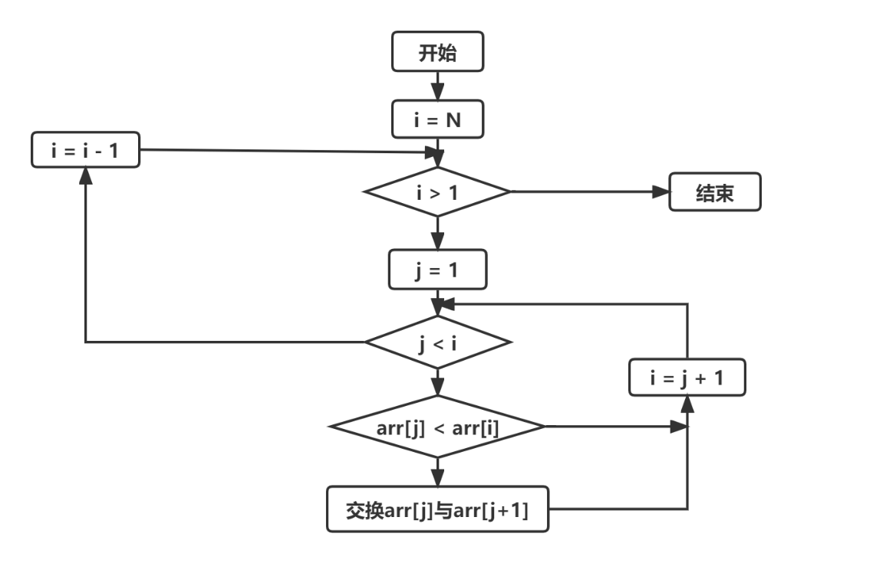

**图1 冒泡排序流程图**

冒泡排序（Bubble Sort），是一种计算机科学领域的较简单的排序算法。这个算法的名字由来是因为越大的元素会经由交换慢慢“浮”到数列的顶端（升序或降序排列），就如同碳酸饮料中二氧化碳的气泡最终会上浮到顶端一样，故名“冒泡排序”。

数组中有 n个数，比较每相邻两个数，如果前者大于后者，就把两个数交换位置；这样一来，第一轮就可以选出一个最大的数放在最后面；那么经过 n-1（数组的 length - 1） 轮，就完成了所有数的排序。

**六、实验结果与分析**

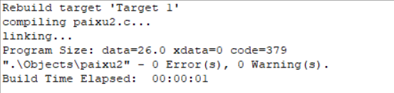

**图2 程序编译成功界面图**

**分析：**“0 Error(s), 0 Warning(s)”程序编译成功，没有错误和警告。

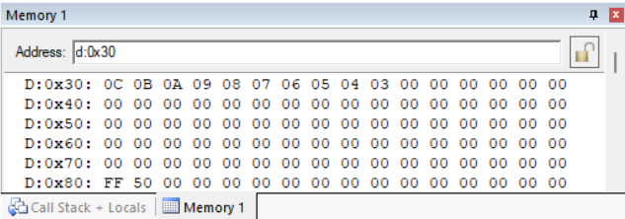

**图3 冒泡排序前**

**分析：**存储器30～39H 单元中初始化为从大到小的次序排列。

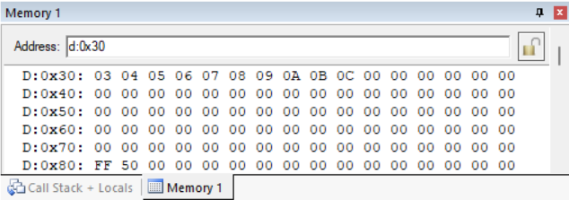

**图4 冒泡排序后**

**分析：**经过冒泡排序后，存储器30～39H 单元中的数按从小到大的次序排列，冒泡排序成功。

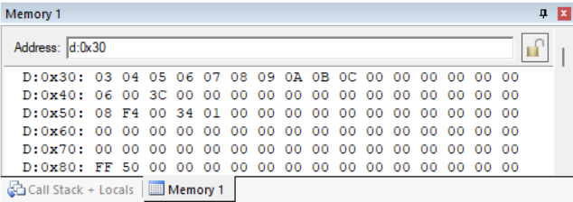

和的个位

和的十位

八个数之和

平均数

**图5 片内存储器状况**

**分析：**从4+5+……+11 = 60，和为60，十六进制表示为3C。60 / 8 = 7.5，四舍五入取平均值为8，符合条件。

**七、实验总结**

通过本次实验熟悉51单片机体系结构，掌握程序设计方法，也掌握排序程序的设计方法以及如何进行除法的四舍五入。

**七、源代码**

1. /*****************************************************************************
2. File name: paixu2
3. Description: 数据排序
4. Author: 熊康
5. Version: V1.0
6. Date: 2022.3.25
7. *****************************************************************************/
8. #include "stdio.h"
9. #include "intrins.h"
10. #include "reg51.h"
11. #include "absacc.h"
12. #define sum1 DBYTE[0x40]
13. #define sum2 DBYTE[0x41]
14. #define sum DBYTE[0x42]

17. unsigned **char** data ave _at_ 0x50;
18. unsigned **char** data a[10] _at_ 0x30;
19. **int** i,j,temp;



24. **void** main(){
26. //数组赋值
27. **for**(i=0,j=0x0C;i<10;i++,j--){
28. a[i]=j;    // 数组从55到45
29. }
31. //冒泡排序
32. **for**(i=0; i<10; i++){
33. **for**(j=9; j>i; j--){
34. **if**(a[j]<a[j-1]){
35. temp = a[j];
36. a[j] = a[j-1];
37. a[j-1] = temp;
38. }
39. }
40. }
42. //计算和和平均值
43. temp = 0;
44. **for**(i=1; i<9; i++){
45. temp = temp + a[i];
46. }
47. sum = temp;
48. sum1 = temp / 10;  //和的十位
49. sum2 = temp % 10;  //和的各位
50. ave = (temp*10/ 8+5) / 10;  //平均值
51. }